**2024年4月12日今日动态**

今天是星期五，雨。共有24位小朋友来园，**易筱曦**请假。

**一、区域活动**

今天下雨，我们在教室先进行区域游戏

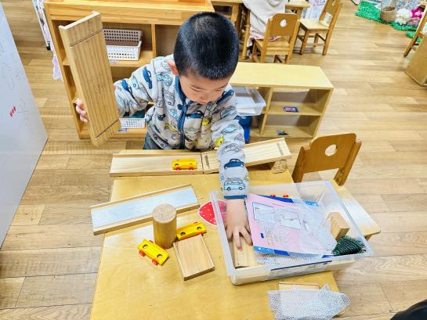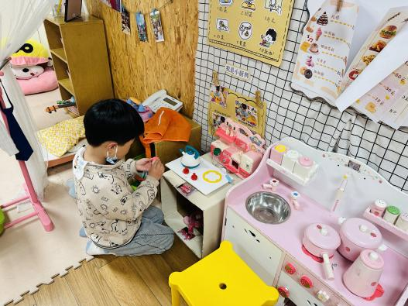

将斜面架好，将小车放在上面，看小车开得远不远 我在娃娃家烧饭

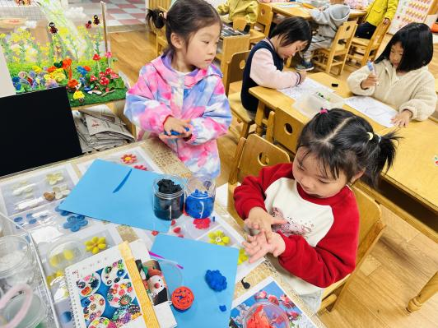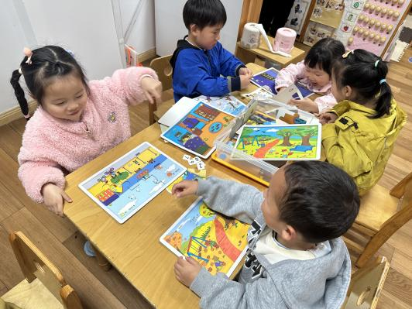

我们用太空泥做小蛋糕 我们在益智区拼图

**二、集体活动：音乐《美丽的蝴蝶花》**

音乐“美丽的蝴蝶找花”是一首D大调，2\4拍问答式的歌曲。歌词简单易懂，旋律时而欢快跳跃时而舒缓柔美。歌曲内容通过描写一位小朋友粗心大意地把蝴蝶花看成了蝴蝶引发的。歌曲中的休止符和附点音符是本次活动的重难点。

小班幼儿能通过比较来感知节奏的欢快和舒缓，愿意跟着钢琴的伴奏演唱歌曲，但是歌唱的声音较小，倾听习惯有待提高。对于休止和附点不能很好地控制。

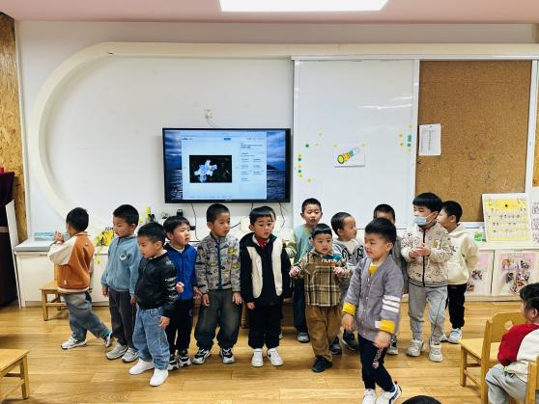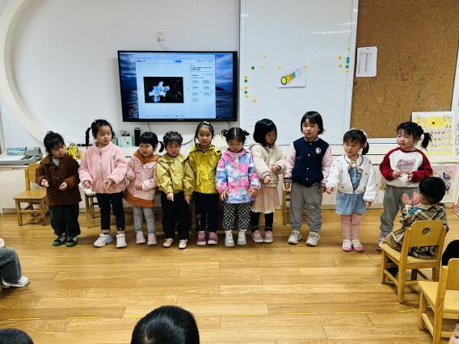

**三、家园配合**

1.春季是传染病高发季节，所以家长们在家一定要多关注孩子的各项身体体征，多关注孩子的体征。在家要与学校同步，养成良好的生活作息习惯及卫生习惯，增强体育锻炼，多喝水，增强幼儿体质。如果孩子感冒咳嗽严重的话，请尽量在家休养好再来园，避免交叉感染。

2.春季是呼吸道感染病的高发期，小班的幼儿抵抗力较弱，如何在春季做好有效预防和护理呢？本周五下午3点我们预约了有经验的医生为我们做健康知识讲座，每个家庭一人参加即可。让我们共同努力，为幼儿的健康保驾护航